Дорогие гости!  Добро пожаловать на Фестиваль языков!  ПРОГРАММА  11:00–11:30 Приём гостей  11:30–12:40 Торжественное открытие  13:00–13:40 1 блок  13:50–14:30 2 блок  14:40–15:20 3 блок  15:30–16:10 4 блок  16:20–17:00 5 блок  17:10–17:50 6 блок  18:00–18:40 7 блок  19:00–20:15 Концерт. Вручение дипломов  ***  На Открытии в Центральной аудитории (227) презентаторы языков лично пригласят вас на свои уроки и лекции, и вы сможете определиться в выборе презентаций: ведь у вас всего  7 возможностей из 100 предложений!  Несколько концертных номеров помогут создать атмосферу международного праздника.  Во время каждого из семи 40-минутных блоков единовременно будет проходить более 25 презентаций разных языков и лекций. Презентации в основном ориентированы на тех, кто хочет познакомиться с языком, получить о нем самое общее представление и самые базовые сведения.  Передохнуть и перекусить вы сможете с 11:00  до 16:00 в уютном студенческом кафе на 1 этаже.  На Закрытии в Центральной аудитории (227) мы поблагодарим участников программы и посмотрим небольшой многонациональный концерт.  Интересного, познавательного,  радостного вам Фестиваля! | 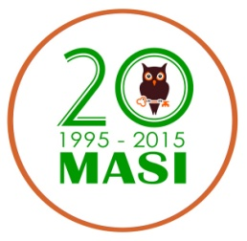Московская  эсперанто-ассоциация MASI  и команда Фестиваля  приглашает  гостей, презентаторов, артистов,  организаторов, журналистов, спонсоров  на фестивальные мероприятия 2016 года!  Это XI Фестиваль языков, школьные фестивали языков, Европейский день языков в национальных культурных центрах, лекции о языках в свободных пространствах и библиотеках, выездные мероприятия в Подмосковье, России и за границей.  21–23 февраля 2016 года МЭА MASI проводит под Москвой десятую эсперанто-встречу APERo, где вы не услышите ни одного слова по-русски и при этом будете многое понимать, а к концу встречи заговорите на эсперанто! Сердечно приглашаем всех желающих совершить этот уникальный языковой эксперимент!  Как это работает, вы сможете узнать уже в январе, на базовом разговорном курсе эсперанто «FaRo». Начало занятий 14 января 2016 года.  Присоединяётесь!  +7 (905) 796-6199  Следите за новостями на странице МЭА "MASI" в Fb: http://www.facebook.com/EkMasi  и в группе ВК: http://vk.com/ek_masi  Предложения по сотрудничеству, вопросы по участию в мероприятиях и обучению отправляйте  на адрес: mirinda.strigo@gmail.com | 20 декабря 2015  Российский государственный  гуманитарный университет  X Московский  международный  фестиваль языков  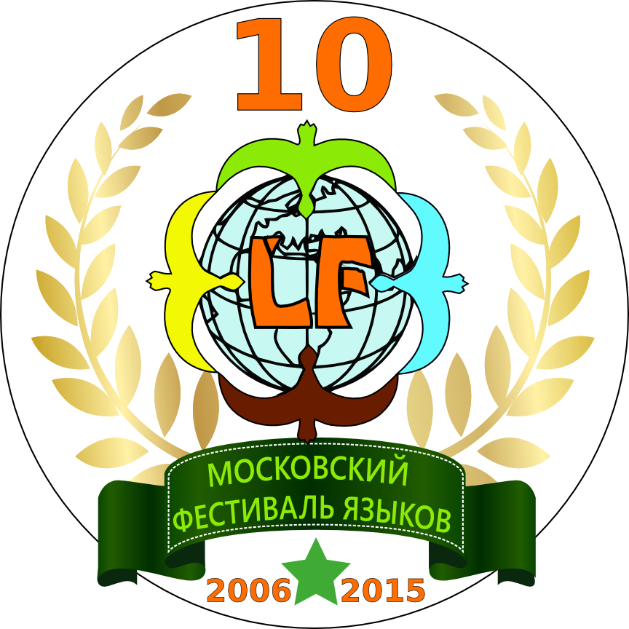  www.lingvafestivalo.info  vk.com/mlfest  ОРГАНИЗАТОРЫ:  Московская эсперанто-ассоциация «MASI»  www.ek-masi.weebly.com  Институт лингвистики РГГУ  Управление по работе  со студентами РГГУ

